Задание 2.5.4. Определите и обозначьте стрелками красителем красного цвета направление движения транспорта, базу автомобиля, ширину колеи, длину окружности в соответствии с постановлением следователя 2.1. и заключения эксперта 2.2.



Министерство внутренних дел РФ

Экспертно-криминалистический центр ГлавногоУправления МВД России по НСО

Фототаблица № 2.5.4
к заключению эксперта № ____ от «__»_____________2016 г.

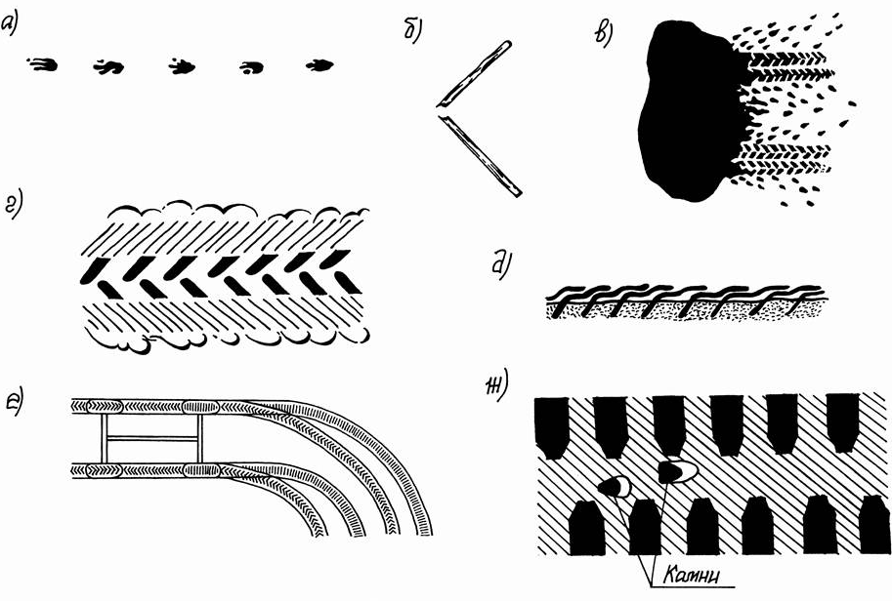
Рис. 1.
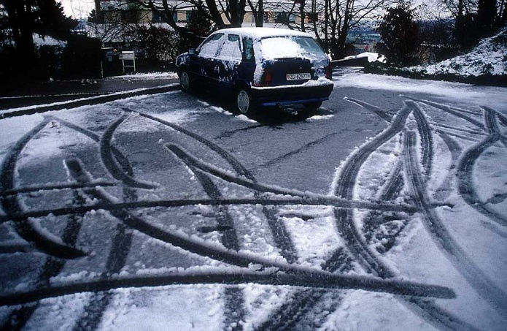 | АБ —  ВГ —  КИ —  ДЕ —  ЗЖ —
Рис. 2.
Описание объектов криминалистического исследования. Справочное пособие / под ред. В.В. Филиппова

Эксперт Бобкова /Бобкова А.А./

